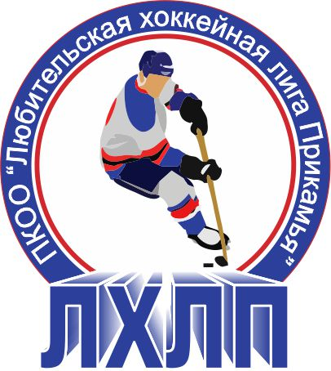Пермская краевая общественная организация "Любительская хоккейная лига Прикамья"
Кубок им В.П. Сухарева

Заявка на матч

Полное название | Хоккейный клуб «Полуночные Медведи»
Название | ХК «Полуночные Медведи»
Тренер | Галимов Денис Фанисович
Сезон | 2015/2016
Администратор | Постаногов Илья Витальевич

№ п/п | Ф.И.О. | Амплуа  Вр, Зщ, Нп | №  игрока  в заявке | Отм.  К, А | Отметка игрока  на игру  (с номером)
1 | Гужавин Александр Андреевич | Вр | 1
2 | Мусин Нурфат Галимуллович | Вр | 67
3 | Колесников Олег | Вр | 30
4 | Барламов Олег Павлович | Зщ | 71
5 | Власов Кирилл Вячеславович | Нп | 89
6 | Волохов Сергей Анатольевич | Зщ | 73
7 | Главатских Евгений Юрьевич | Нп | 20
8 | Зайцев Владимир Александрович | Нп | 12
9 | Зырянов Сергей Павлович | Зщ
10 | Игонин Максим Владиславович | Зщ | 3
11 | Казаков Андрей Вячеславович | Нп | 15
12 | Куликов Никита Олегович | Зщ | 69
13 | Кусков Иван Александрович | Зщ | 77
14 | Макаров Олег Александрович | Зщ | 24
15 | Набиуллин Мурат | Нп
16 | Осташов Виталий Васильевич | Нп | 55
17 | Палкин Евгений Валерьевич | Нп | 23
18 | Постаногов Илья Витальевич | Нп | 22
19 | Романенко Олег Владимирович | Зщ | 7
20 | Симонов Александр | Зщ
21 | Токарев Филипп Николаевич | Нп | 95
22 | Ширинкин Константин Валерьевич | Нп | 88
23 | Щукин Данил Олегович | Нп | 72
24 | Орехов Глеб Анатольевич | Нп
25 | Чащин Максим Сергеевич | Зщ

Подпись руководителя команды: ___________ / ______________ /
расшифровка
Дата заполнения: ___________

